Прайс на теплоход "Юрий Никулин"
навигация 2022 года из Ярославля
тел. 90-70-75, 90-70-74
тел. 8-800-550-34-90 – по России Бесплатно
917075@mail.ru
http://нашвектур.рф/

Цена указана на одного человека за круиз.
Отправление — ЯРОСЛАВЛЬ
ДАТА |  | МАРШРУТ |  | ДНЕЙ ↓ |  | КОМФОРТАБЕЛЬНЫЕ КАЮТЫ  (туалет, душ, кондиционирование) |  |  |  |  |  |  |  |  |  |  |  |  |  |  |  | КОМФОРТАБЕЛЬНЫЕ КАЮТЫ  (туалет, душ) |  |  |  |  |  |  |  |  |  | КАЮТЫ С УМЫВАЛЬНИКОМ  (гор. и хол. вода) |  |  |  | Детская путёвка без места 8-14 лет |  | Детская путёвка без места 4-7 лет
 |  |  |  |  |  | ЛЮКС ПЛЮС |  | ЛЮКС |  | ПОЛУЛЮКС |  | СИГМА |  | АЛЬФА |  | ГАММА |  | ЛЮКС ПЛЮС, ЛЮКС, ПОЛУЛЮКС, АЛЬФА, ГАММА |  | ОМЕГА ФРОНТ |  | БЕТА ПЛЮС |  |  |  | БЕТА |  |  |  |  |  | 1 кл |  | 1А кл
 |  |  |  | Палуба → |  | Шлюпочная |  | Шлюпочная |  | Шлюпочная, средняя |  | Шлюпочная,  средняя, главная |  | Средняя |  | Шлюпочная,  средняя, главная |  | Шлюпочная,  средняя, главная |  | Средняя |  | Нижняя |  | Нижняя |  | Нижняя |  | Нижняя |  | Нижняя |  | Средняя |  | Средняя
 |  |  |  | Мест → |  | 2 м |  | 2 м |  | 2 м |  | 1 м |  | 2 м |  | 2 м |  | 1 доп.место |  | 2 м |  | 3 м |  | 4 м |  | 2 м |  | 3 м |  | 4 м |  | 1 м |  | 2 м
12.06-17.06 |  | Пермь – Ярославль |  | 6 |  | 44 900 |  | 42 100 |  | 37 800 |  | 36 300 |  | 33 300 |  | 31 100 |  | 12 500 |  | 30 400 |  | 24 500 |  | 18 700 |  | 29 000 |  | 21 600 |  | 17 300 |  | 30 400 |  | 24 500 |  | 9 300 |  | 7 100
17.06-26.06 |  | Ярославль – о.Кижи - Беломорканал + Соловки – Ярославль |  | 10 |  | 107 000 |  | 100 700 |  | 91 100 |  | 88 000 |  | 81 700 |  | 77 000 |  | 34 300 |  | 75 400 |  | 62 800 |  | 50 000 |  | 72 100 |  | 56 500 |  | 46 900 |  | 75 400 |  | 62 800 |  | 27 600 |  | 20 100
17.06-26.06 |  | Ярославль – о.Кижи - Беломорканал + Беломорские петроглифы – Ярославль |  | 10 |  | 99 800 |  | 93 400 |  | 84 000 |  | 80 800 |  | 74 500 |  | 69 800 |  | 27 100 |  | 68 200 |  | 55 600 |  | 43 000 |  | 65 100 |  | 49 200 |  | 39 900 |  | 68 200 |  | 55 600 |  | 20 400 |  | 15 800
26.06-01.07 |  | Ярославль – Казань – Ярославль |  | 6 |  | 52 400 |  | 48 900 |  | 43 800 |  | 42 200 |  | 38 700 |  | 36 100 |  | 12 800 |  | 35 200 |  | 28 300 |  | 21 400 |  | 33 400 |  | 24 800 |  | 19 600 |  | 35 200 |  | 28 300 |  | 9 300 |  | 7 000
01.07-10.07 |  | Ярославль - Москва - о.Кижи - Петрозаводск – Ярославль |  | 10 |  | 85 000 |  | 79 600 |  | 71 300 |  | 68 600 |  | 63 000 |  | 59 000 |  | 21 700 |  | 57 600 |  | 46 600 |  | 35 500 |  | 54 700 |  | 41 000 |  | 32 700 |  | 57 600 |  | 46 600 |  | 15 900 |  | 11 800
01.07-10.07 |  | Ярославль - Москва - о.Кижи + о.Валаам, Рускеала – Ярославль |  | 10 |  | 92 800 |  | 87 400 |  | 79 100 |  | 76 300 |  | 70 800 |  | 66 800 |  | 29 600 |  | 65 200 |  | 54 200 |  | 43 300 |  | 62 500 |  | 48 800 |  | 40 600 |  | 65 200 |  | 54 200 |  | 21 200 |  | 15 000
01.07-10.07 |  | Ярославль - Москва - о.Кижи + Соловки – Ярославль |  | 10 |  | 95 300 |  | 89 900 |  | 81 600 |  | 78 900 |  | 73 300 |  | 69 300 |  | 32 100 |  | 67 900 |  | 56 900 |  | 46 000 |  | 65 000 |  | 51 300 |  | 43 100 |  | 67 900 |  | 56 900 |  | 24 800 |  | 19 200
01.07-03.07 |  | Ярославль - Москва Уикэнд! |  | 3 |  | 20 800 |  | 19 400 |  | 17 400 |  | 16 700 |  | 15 200 |  | 14 100 |  | 4 800 |  | 13 800 |  | 11 100 |  | 8 400 |  | 13 100 |  | 9 700 |  | 7 700 |  | 13 800 |  | 11 100 |  | 3 400 |  | 2 500
03.07-10.07 |  | Ярославль (трансфер*) Москва - о.Кижи - Петрозаводск – Ярославль |  | 8 |  | 72 800 |  | 68 200 |  | 61 200 |  | 58 900 |  | 54 100 |  | 50 700 |  | 19 300 |  | 49 600 |  | 40 200 |  | 30 900 |  | 46 400 |  | 35 600 |  | 28 600 |  | 49 600 |  | 40 200 |  | 13 800 |  | 10 500
03.07-10.07 |  | Ярославль (трансфер*) Москва - о.Кижи + о.Валаам, Рускеала – Ярославль |  | 8 |  | 80 600 |  | 75 900 |  | 69 000 |  | 66 700 |  | 61 900 |  | 58 500 |  | 27 100 |  | 57 400 |  | 48 100 |  | 38 700 |  | 54 900 |  | 43 300 |  | 36 500 |  | 57 400 |  | 48 100 |  | 19 300 |  | 13 600
03.07-10.07 |  | Ярославль (трансфер*) Москва - о.Кижи + Соловки – Ярославль |  | 8 |  | 83 100 |  | 78 500 |  | 71 500 |  | 69 200 |  | 64 400 |  | 61 000 |  | 29 600 |  | 59 900 |  | 50 600 |  | 41 200 |  | 57 600 |  | 46 000 |  | 39 000 |  | 59 900 |  | 50 600 |  | 22 900 |  | 17 800
10.07-15.07 |  | Ярославль – Казань – Ярославль |  | 6 |  | 54 500 |  | 50 900 |  | 45 500 |  | 43 700 |  | 40 100 |  | 37 300 |  | 12 800 |  | 36 400 |  | 29 200 |  | 21 800 |  | 34 500 |  | 25 500 |  | 20 000 |  | 36 400 |  | 29 200 |  | 9 200 |  | 6 800
15.07-24.07 |  | Ярославль - Москва - о.Кижи - Петрозаводск – Ярославль |  | 10 |  | 88 200 |  | 82 400 |  | 73 800 |  | 70 900 |  | 65 100 |  | 60 900 |  | 22 100 |  | 59 500 |  | 48 000 |  | 36 600 |  | 56 700 |  | 42 200 |  | 33 600 |  | 59 500 |  | 48 000 |  | 16 100 |  | 11 800
15.07-24.07 |  | Ярославль - Москва - о.Кижи + о.Валаам, Рускеала – Ярославль |  | 10 |  | 96 000 |  | 90 200 |  | 81 600 |  | 78 800 |  | 72 900 |  | 68 700 |  | 29 900 |  | 67 300 |  | 55 800 |  | 44 200 |  | 64 300 |  | 50 000 |  | 41 400 |  | 67 300 |  | 55 800 |  | 21 300 |  | 15 000
15.07-24.07 |  | Ярославль - Москва - о.Кижи + Соловки – Ярославль |  | 10 |  | 98 600 |  | 92 700 |  | 84 100 |  | 81 300 |  | 75 400 |  | 71 200 |  | 32 400 |  | 69 800 |  | 58 400 |  | 46 900 |  | 67 000 |  | 52 500 |  | 43 900 |  | 69 800 |  | 58 400 |  | 25 000 |  | 19 200
15.07-17.07 |  | Ярославль - Москва Уикэнд! |  | 3 |  | 20 800 |  | 19 400 |  | 17 400 |  | 16 700 |  | 15 200 |  | 14 100 |  | 4 800 |  | 13 800 |  | 11 100 |  | 8 400 |  | 13 100 |  | 9 700 |  | 7 700 |  | 13 800 |  | 11 100 |  | 3 400 |  | 2 500
17.07-24.07 |  | Ярославль (трансфер*) Москва - о.Кижи - Петрозаводск – Ярославль |  | 8 |  | 75 100 |  | 70 400 |  | 63 100 |  | 60 700 |  | 55 900 |  | 52 200 |  | 19 600 |  | 51 000 |  | 41 300 |  | 31 600 |  | 48 600 |  | 36 600 |  | 29 300 |  | 51 000 |  | 41 300 |  | 13 900 |  | 10 500
17.07-24.07 |  | Ярославль (трансфер*) Москва - о.Кижи + о.Валаам, Рускеала – Ярославль |  | 8 |  | 83 000 |  | 78 200 |  | 70 900 |  | 68 500 |  | 63 600 |  | 60 000 |  | 27 400 |  | 58 800 |  | 49 100 |  | 39 500 |  | 56 500 |  | 44 200 |  | 37 100 |  | 58 800 |  | 49 100 |  | 19 400 |  | 13 600
17.07-24.07 |  | Ярославль (трансфер*) Москва - о.Кижи + Соловки – Ярославль |  | 8 |  | 85 500 |  | 80 700 |  | 73 400 |  | 71 000 |  | 66 200 |  | 62 500 |  | 29 900 |  | 61 300 |  | 51 600 |  | 42 000 |  | 59 000 |  | 46 900 |  | 39 600 |  | 61 300 |  | 51 600 |  | 23 000 |  | 17 800
24.07-29.07 |  | Ярославль – Казань – Ярославль |  | 6 |  | 56 100 |  | 52 400 |  | 46 900 |  | 44 900 |  | 41 200 |  | 38 400 |  | 13 200 |  | 37 500 |  | 30 000 |  | 22 500 |  | 35 700 |  | 26 200 |  | 20 700 |  | 37 500 |  | 30 000 |  | 9 600 |  | 7 000
 | 29.07-07.08 |  | Ярославль - Москва - о.Кижи - Петрозаводск – Ярославль |  | 10 |  | 88 200 |  | 82 400 |  | 73 800 |  | 70 900 |  | 65 100 |  | 60 900 |  | 22 100 |  | 59 500 |  | 48 000 |  | 36 600 |  | 56 700 |  | 42 200 |  | 33 600 |  | 59 500 |  | 48 000 |  | 16 100 |  | 11 800
 | 29.07-07.08 |  | Ярославль - Москва - о.Кижи + о.Валаам, Рускеала – Ярославль |  | 10 |  | 96 000 |  | 90 200 |  | 81 600 |  | 78 800 |  | 72 900 |  | 68 700 |  | 29 900 |  | 67 300 |  | 55 800 |  | 44 200 |  | 64 300 |  | 50 000 |  | 41 400 |  | 67 300 |  | 55 800 |  | 21 300 |  | 15 000
 | 29.07-07.08 |  | Ярославль - Москва - о.Кижи + Соловки – Ярославль |  | 10 |  | 98 600 |  | 92 700 |  | 84 100 |  | 81 300 |  | 75 400 |  | 71 200 |  | 32 400 |  | 69 800 |  | 58 400 |  | 46 900 |  | 67 000 |  | 52 500 |  | 43 900 |  | 69 800 |  | 58 400 |  | 25 000 |  | 19 200
 | 29.07-31.07 |  | Ярославль - Москва Уикэнд! |  | 3 |  | 20 800 |  | 19 400 |  | 17 400 |  | 16 700 |  | 15 200 |  | 14 100 |  | 4 800 |  | 13 800 |  | 11 100 |  | 8 400 |  | 13 100 |  | 9 700 |  | 7 700 |  | 13 800 |  | 11 100 |  | 3 400 |  | 2 500
 | 31.07-07.08 |  | Ярославль (трансфер*) Москва - о.Кижи - Петрозаводск – Ярославль |  | 8 |  | 75 100 |  | 70 400 |  | 63 100 |  | 60 700 |  | 55 900 |  | 52 200 |  | 19 600 |  | 51 000 |  | 41 300 |  | 31 600 |  | 48 600 |  | 36 600 |  | 29 300 |  | 51 000 |  | 41 300 |  | 13 900 |  | 10 500
 | 31.07-07.08 |  | Ярославль (трансфер*) Москва - о.Кижи + о.Валаам, Рускеала – Ярославль |  | 8 |  | 83 000 |  | 78 200 |  | 70 900 |  | 68 500 |  | 63 600 |  | 60 000 |  | 27 400 |  | 58 800 |  | 49 100 |  | 39 500 |  | 56 500 |  | 44 200 |  | 37 100 |  | 58 800 |  | 49 100 |  | 19 400 |  | 13 600
 | 31.07-07.08 |  | Ярославль (трансфер*) Москва - о.Кижи + Соловки – Ярославль |  | 8 |  | 85 500 |  | 80 700 |  | 73 400 |  | 71 000 |  | 66 200 |  | 62 500 |  | 29 900 |  | 61 300 |  | 51 600 |  | 42 000 |  | 59 000 |  | 46 900 |  | 39 600 |  | 61 300 |  | 51 600 |  | 23 000 |  | 17 800
 | 07.08-12.08 |  | Ярославль – Казань – Ярославль |  | 6 |  | 56 100 |  | 52 400 |  | 46 900 |  | 44 900 |  | 41 200 |  | 38 400 |  | 13 200 |  | 37 500 |  | 30 000 |  | 22 500 |  | 35 700 |  | 26 200 |  | 20 700 |  | 37 500 |  | 30 000 |  | 9 600 |  | 7 000
 | 12.08-14.08 |  | Ярославль - Москва Уикэнд! |  | 3 |  | 20 800 |  | 19 400 |  | 17 400 |  | 16 700 |  | 15 200 |  | 14 100 |  | 4 800 |  | 13 800 |  | 11 100 |  | 8 400 |  | 13 100 |  | 9 700 |  | 7 700 |  | 13 800 |  | 11 100 |  | 3 400 |  | 2 500
 | 25.08-30.08 |  | Ярославль – Казань – Ярославль |  | 6 |  | 54 500 |  | 50 900 |  | 45 500 |  | 43 700 |  | 40 100 |  | 37 300 |  | 12 800 |  | 36 400 |  | 29 200 |  | 21 800 |  | 34 500 |  | 25 500 |  | 20 000 |  | 36 400 |  | 29 200 |  | 9 200 |  | 6 800
 | 30.08-10.09 |  | Ярославль – Волгоград – Ярославль |  | 12 |  | 99 100 |  | 92 600 |  | 82 900 |  | 79 800 |  | 73 300 |  | 68 600 |  | 25 000 |  | 67 000 |  | 54 000 |  | 41 200 |  | 63 600 |  | 47 700 |  | 38 000 |  | 67 000 |  | 54 000 |  | 18 600 |  | 14 000
 | 30.08-02.09 |  | Ярославль – Кострома - Нижний Новгород - Казань - Самара |  | 4 |  | 24 900 |  | 23 300 |  | 20 900 |  | 20 200 |  | 18 600 |  | 17 400 |  | 6 700 |  | 17 000 |  | 13 700 |  | 10 600 |  | 16 300 |  | 12 100 |  | 9 800 |  | 17 000 |  | 13 700 |  | 4 900 |  | 3 800
 | 10.09-11.09 |  | Ярославль – Рыбинск – Мышкин – Коприно – Ярославль Уикэнд! |  | 2 |  | 13 000 |  | 12 200 |  | 11 000 |  | 10 600 |  | 9 900 |  | 9 300 |  | 3 800 |  | 9 100 |  | 7 500 |  | 6 000 |  | 8 700 |  | 6 700 |  | 5 600 |  | 9 100 |  | 7 500 |  | 3 000 |  | 2 500
 | 11.09-18.09 |  | Ярославль – Самара – Пермь |  | 8 |  | 53 300 |  | 50 000 |  | 44 900 |  | 43 300 |  | 40 000 |  | 37 500 |  | 14 800 |  | 36 700 |  | 29 900 |  | 23 200 |  | 34 900 |  | 26 600 |  | 21 500 |  | 36 700 |  | 29 900 |  | 11 400 |  | 9 000
ТРАНСФЕРЫ В МОСКВУ: Посадка на скоростной эл.поезд в Ярославле, поездка на эл.поезде Ярославль - Москва.
В Москве самостоятельно добираетесь с ж/д вокзала до теплохода на Северном речном вокзале.
В стоимость путевки включено:
- размещение и проезд в каюте выбранной категории
- 3-х разовое питание на теплоходе
- культурно-развлекательная программа на борту
- обязательное страхование пассажиров от несчастных случаев во время перевозки

Экскурсионная программа (см. в подробном расписании круиза), включенная в стоимость путевки:
17.06-26.06 -В круизе Беломорканал + Соловки: пешеходная на о.Кижи, комбинированный тур на о.Соловки, автобусная в Медвежьегорск
17.06-26.06 -В круизе Беломорканал + Беломорские петроглифы: пешеходная на о.Кижи, автобусная на петроглифы, автобусная в Медвежьегорск
01.07-10.07, 03.07-10.07 -В круизе о.Кижи - Петрозаводск: пешеходная на о.Кижи
15.07-24.07, 17.07-24.07 -В круизе о.Кижи + о.Валаам, Рускеала: пешеходная на о.Кижи, комбинированный тур на о.Валаам - горный парк "Рускеала" - Сортавалу
29.07-07.08, 31.07-07.08 -В круизе о.Кижи + Соловки: пешеходная на о.Кижи, комбинированный на о.Соловки
10.09-11.09 -Пешеходные в Рыбинске, Коприно

Скидки:
- дети до 3 лет (вкл.) без места и питания – бесплатно
- дети от 4 до 14 лет – цена указана в таблице (колонка справа)
- пенсионеры - 5 %

Схема теплохода «Юрий Никулин»
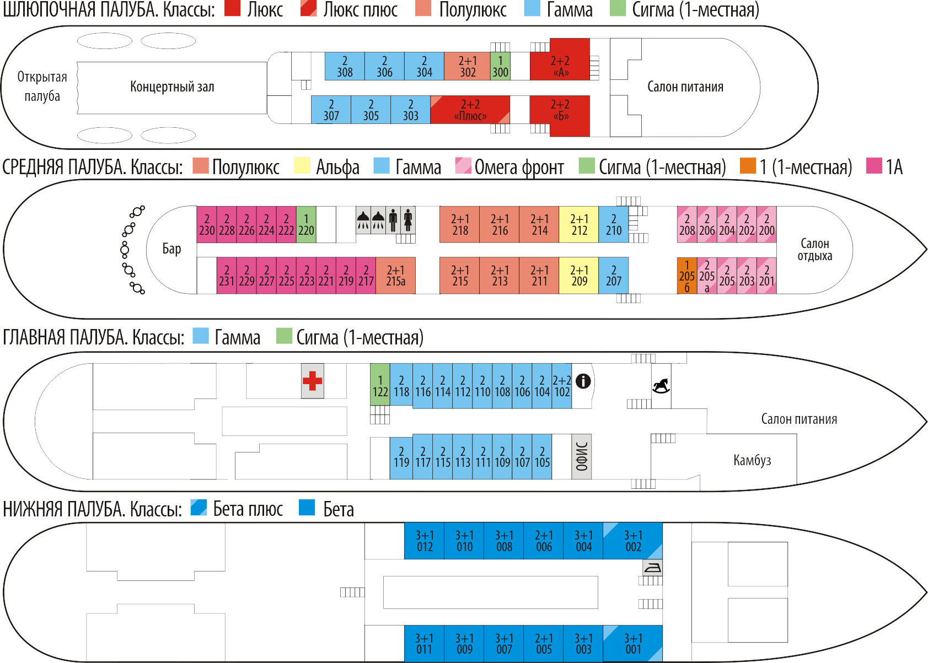
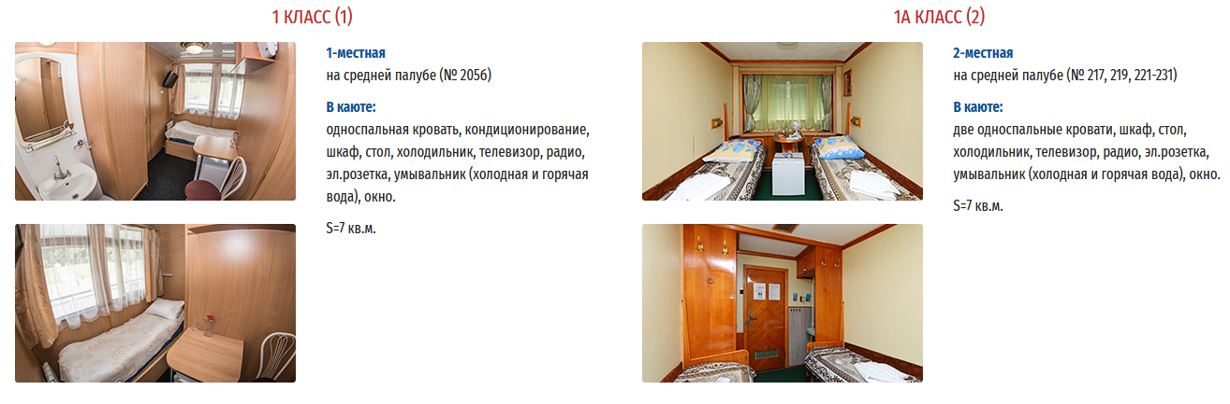
Описание кают т/х «Павел Бажов»
